naissance: 8 février 1834 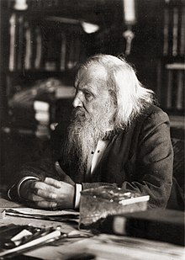

décès: 2 février 1907

nationalité: russe

découverte: classification des élément périodique